Maven入门

当前版本号：[v0.0.1]

最后修改时间：[2019/6/11]

* 文件版本说明

表 1 版本说明

|  |  |  |  |
| --- | --- | --- | --- |
| 版本 | 发布时间 | 修订章节 | 作者 |
| v0.0.1 | 2019/6/11 | 创建文档 | 黄少威 |

* 手册目的

整理所学的Maven知识，作为学术交流。

* 名词定义和缩略语说明

表 2 名词定义及缩略语说明

| 缩写 | 说明 |
| --- | --- |
| Maven | 跨平台的依赖管理工具 |

# [入门知识]

## [Maven的作用]

在maven还没有诞生的时代，业内没有对项目目录结构进行约定，所以需要手动指定源文件、类文件等依赖文件地址；还需要手动拷贝并引入依赖的jar包到lib中等等各种繁杂的操作。

Maven诞生之后，首先对项目目录结构拥有约定，指定源文件文件夹，类文件文件夹，资源文件文件夹；并且建立统一个仓库引入依赖，仅需要在pom文件中指定依赖，就能从远程仓库中拉取到本地仓库并引入项目中；Maven更支持构建自动化（生命周期：编译、测试、打包、部署）。

## [Maven结构]

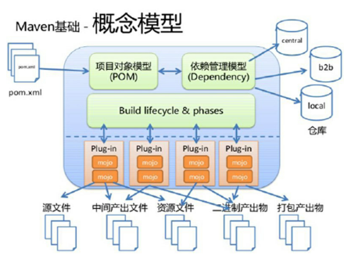

从上图来看maven大概分为以下三个部分：仓库（本地仓库和远程仓库）、maven的setting配置文件、项目的pom文件。这三部组建会贯穿整个开发流。

Maven本身定义了一些在开发流程中默认的生命周期，比如clean、package

、install、deploy等等，这些生命周期会找到pom文件中配置的插件和依赖的jar包。而这些插件需要从仓库中进行下载。仓库的配置可以在setting文件中，也可以在pom文件中，差别在于pom文件属于项目配置，setting文件则是全局配置。每个生命周期本质上是一系列插件的执行，这些插件的配置可以pom文件进行配置。

## [父子项目]

你可能会经常听说maven的父子项目，子项目的pom文件会默认继承父项目的配置，通过这样的特性，就可以把通用的配置都实现在父pom文件中统一管理。有个问题是，我们通过mvn package pom的命令打包子项目，但是maven是如何获取父项目的配置文件呢？其实maven 默认认为父模块是在当前项目 pom.xml 所在的目录的上一级目录中，这里的 proj 项目结构设计符合这个规则。如果你的项目结构并不是这样，你必须通过 <relativepath> 节点来指定你的父模块 pom.xml 所在的路径（默认是<relativepath>../</relativepath>）。



父子项目结构打包和构建最好都使用父项目的pom文件进行操作，如果需要单独打包某一个子项目及其依赖可以参照以下流程：



clean package -pl nginx-flow -am

maven goal 可以使用参数：

| 缩写 | 全文 | 说明 |
| --- | --- | --- |
| -am | --also-make | 同时构建所列模块的依赖模块 |
| -amd | -also-make-dependents | 同时构建依赖于所列模块的模块 |
| -pl | --projects <arg> | 构建制定的模块，模块间用逗号分隔 |
| -rf | -resume-from <arg> | 从指定的模块恢复反应堆 |

通过指定这些参数构建相应的模块，并且该命令不需要依靠本地仓库或者私服上的私有依赖，私有依赖打包完全依据本地代码。

## [案例剖析]

一开始我们在POM中配置远程仓库。这样做的原因有很多，比如你有一个局域网的远程仓库，使用该仓库能大大提高下载速度，继而提高构建速度，也有可能你依赖的一个jar在central中找不到，它只存在于某个特定的公共仓库，这样你也不得不添加那个远程仓库的配置。类似于如下配置：



后来在公司内部，同时进行着越来越多的项目。同时，公司内部建立一个Maven仓库。我们统一为所有这些项目配置该仓库，于是不得不为每个项目提供同样的配置。问题出现了，这是重复 ！其实我们可以做到只配置一次，在哪里配置呢？就是settings.xml。不过事情没有那么简单，不是简单的将POM中的<repositories>及<pluginRepositories>元素复制到settings.xml中就可以，setting.xml不直接支持 这两个元素。但我们还是有一个并不复杂的解决方案，就是利用profile。

这里我们定义一个id为dev的profile，将所有repositories以及pluginRepositories元素放到这个profile中，然后，使用<activeProfiles>元素自动激活该profile。这样，你就不用再为每个POM重复配置仓库。使用profile为settings.xml添加仓库提供了一种用户全局范围的仓库配置。类似于如下配置：



maven中除了配置仓库之外还可以配置mirror。mirror相当于一个拦截器，它会拦截maven对remote repository的相关请求，把请求里的remote repository地址，重定向到mirror里配置的地址。类似配置如下：



这里唯一需要解释的是<mirrorOf>，标签里面放置的是要被镜像的Repository ID。为了满足一些复杂的需求，Maven还支持更高级的镜像配置：

<mirrorOf>*</mirrorOf> 匹配所有远程仓库。

<mirrorOf>repo1,repo2</mirrorOf> 匹配仓库repo1和repo2，逗号分隔。

<mirrorOf>*,!repo1</miiroOf> 匹配所有远程仓库，排除repo1。

在maven中中央仓库的id默认为central，如果设置为<mirrorOf>central</mirrorOf>则会将本来指向中央仓库的链接重定向到新的URL，这样就相当于覆盖了中央仓库的配置。大致流程如下图：

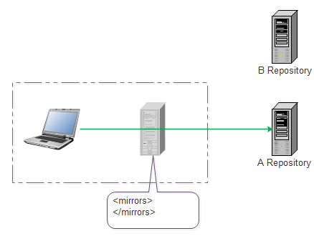 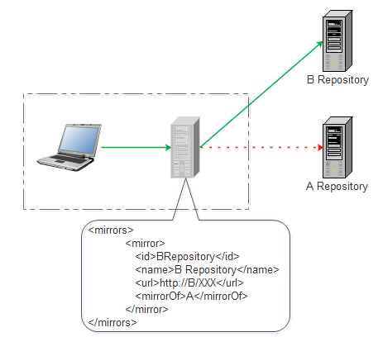

配置镜像关系，一般是出于访问速度和下载速度考虑。例如， 有一个项目，需要在公司和住所都编码，并在项目pom.xml配置了A Maven库。在公司，是电信网络，访问A库很快，所以maven管理依赖和插件都从A库下载；在住所，是网通网络，访问A库很慢，但是访问B库很快。这时，在住所的setting.xml里，只要配置一 下<mirrors><mirror>....</mirror></mirrors>，让B库成为A 库的mirror，即可不用更改项目pom.xml里对于A库的相关配置。

如果该镜像仓库需要认证，则配置setting.xml中的<server></server>即可。需要注意的是，由于镜像仓库完全屏蔽了被镜像仓库，当镜像仓库不稳定或者停止服务的时候，Maven仍将无法访问被镜像仓库，因而将无法下载构件。

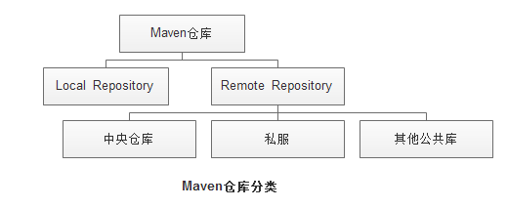

在maven中，仓库可以分为：本地仓库、远程仓库。远程仓库又细分为：中央仓库、私服仓库。 中央仓库是maven官方指定的仓库，可以理解为“寻找的最后一站”。私服仓库可以是自己建的，也可以是其它主体建的（比如aliyun的maven仓库，jboss的maven仓库等）。

maven寻找依赖的顺序大致可以理解为：

1．在本地仓库中寻找，如果没有则进入下一步。

2．在全局应用的私服仓库（setting.xml）中寻找，如果没有则进入下一步。

3．在项目自身的私服仓库（pom.xml）中寻找，如果没有则进入下一步。

4．在中央仓库中寻找，如果没有则终止寻找。

补充：

1，如果在找寻的过程中，如果发现该仓库有镜像设置，则用镜像的地址代替。

2，如果仓库的id设置成“central”，则该配置会覆盖maven默认的中央仓库配置。

大致的流程如下：

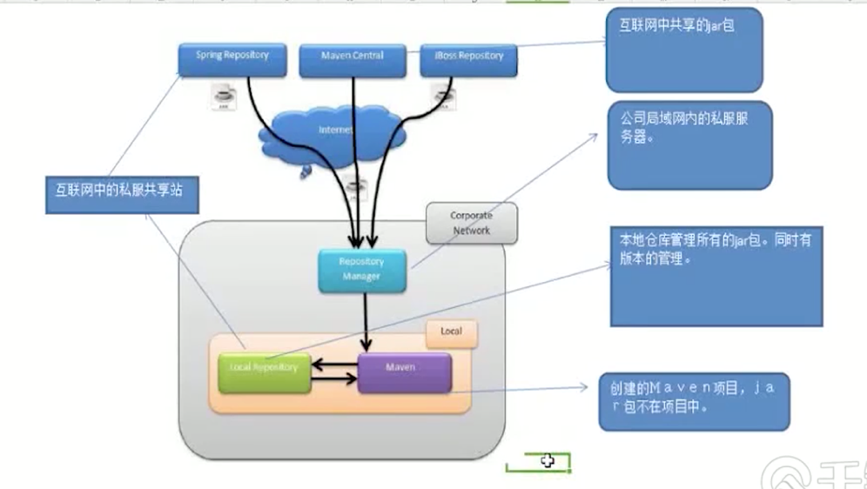

对于私服可以使用Nexus进行搭建，这里就不做介绍了。仅明确系统中的三种库类型：

* hosted，本地仓库，通常我们会部署自己的构件到这一类型的仓库。
* proxy，代理仓库，它们被用来代理远程的公共仓库，如maven中央仓库。
* group，仓库组，用来合并多个hosted/proxy仓库，通常我们配置maven依赖仓库组。

## [Maven坐标系统]

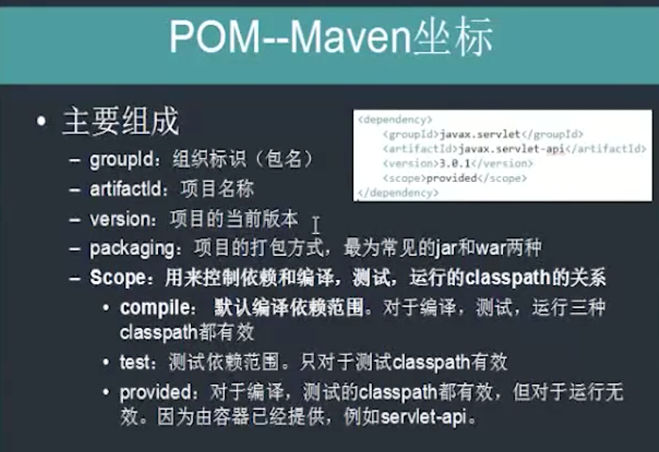

system:不依赖maven仓库解析，需要提供依赖的显式的置顶jar包路径。对项目的移植来说是不方便的。

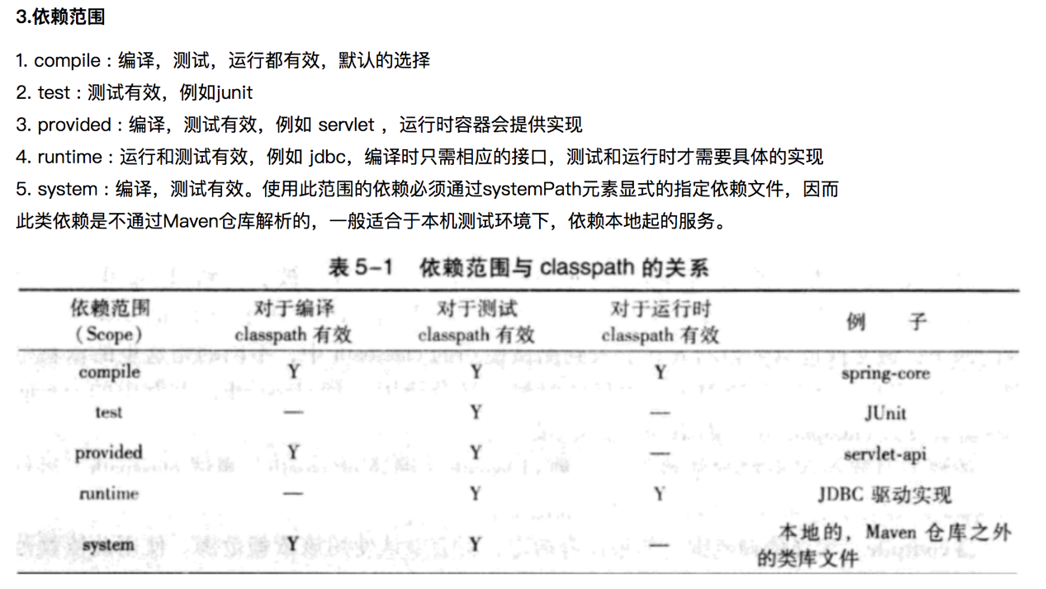

父子项目中，子项目默认继承父项目的依赖

|  |
| --- |
| //通过exclusions移除依赖组件中的依赖  //假设项目中有两个依赖同时依赖了log4j，那就需要清除其中一个依赖  <exclusions>  <exclusion>  <groupId>tomcat</groupId>  <artifactId>jasper-compiler</artifactId>  </exclusion>  </exclusions> |

## [lifecycle和phase]

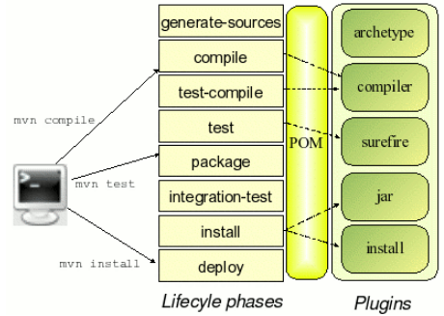

Maven的一个生命周期中包含多个阶段，比如下图是package执行时打印出的日志。从日志中可以看出，生命周期package包含了多个阶段，源文件compile阶段，测试源文件compile阶段，test阶段，打包阶段。



每一个阶段又包含一个或多个maven插件。例如在compile阶段，就执行了maven-resource-plugin和maven-compiler-plugin两个插件。

## [Maven各插件作用及配置]

|  |  |
| --- | --- |
| 名称 | 作用 |
| maven-clean-plugin | 清除工程目前下的target目录 |
| maven-resources-plugin | 为了使项目结构更为清晰，Maven区别对待Java代码文件和资源文件， maven-resources-plugin用来处理资源文件。功能就是把项目需要的配置文件拷贝到指定的目录，默认是拷贝src\main\resources目录下的件到classes目录下，当然可以自己来配置源目录和输出目录。很多用户会需要添加额外的资源文件目录，这个时候就可以通过配置maven-resources-plugin来实现。此外，资源文件过滤也是Maven的一大特性，你可以在资源文件中使用${propertyName}形式的Maven属性，然后配置maven-resources-plugin开启对资源文件的过滤，之后就可以针对不同环境通过命令行或者Profile传入属性的值，以实现更为灵活的构建。resources插件一般不单独执行，complie插件执行时会先调用resources插件。默认的主资源文件目录是src/main/resources， |
| maven-compiler-plugin | compile插件执行时会先调用resouces插件，compile插件的功能就是把src\main\java源码编译成字节码生成class文件，并把编译好的class文件输出到target\classes目录下。 |
| maven-surefire-plugin | 执行单元测试类的，如果单测试不通行，构建会失败，在编译正式的项目时可以使用mvn -Dmaven.test.skip=true 来跳过测试类的编译和运行过程。其实大部分时间内，只要你的测试类遵循通用的命令约定（以Test结尾、以TestCase结尾、或者以Test开头），就几乎不用知晓该插件的存在。然而在当你想要跳过测试、排除某些测试类、或者使用一些TestNG特性的时候，了解maven-surefire-plugin的一些配置选项就很有用了。例如 mvn test -Dtest=FooTest 这样一条命令的效果是仅运行FooTest测试类，这是通过控制maven-surefire-plugin的test参数实现的。 |
| maven-jar-plugin | 打包插件，可执行jar与依赖包是分开，需建立lib目录里来存放需要的依赖包，且需要jar和lib目录在同级目录 |
| maven-assembly-plugin | maven-assembly-plugin的用途是制作项目包，该包可能包含了项目的可执行文件、源代码、readme、平台脚本等等。 maven-assembly-plugin支持各种主流的格式如zip、tar.gz、jar和war等，具体打包哪些文件是高度可控的，例如用户可以按文件级别的粒度、文件集级别的粒度、模块级别的粒度、以及依赖级别的粒度控制打包，此外，包含和排除配置也是支持的。maven-assembly- plugin要求用户使用一个名为assembly.xml的元数据文件来表述打包，它的single目标可以直接在命令行调用，也可以被绑定至生命周期。  该插件可以把所有的依赖包打入到可执行jar包。Assembly 插件不仅会将 Dependency 中的 Class 文件打入最终的 Jar 包，还会将 Dependency 中的资源文件，诸如 properties 文件打入最终的 Jar 包。当项目和其 Dependency 中有同名的资源文件是，就会发生冲突，项目中的同名文件便不会加入到最终的 Jar 包中。如果这个文件是一个关键的配置文件，便会导致问题。 |
| maven-shade-plugin | 打包插件，所有的依赖包打入到可执行jar包 |
| maven-dependency-plugin | maven-dependency-plugin最大的用途是帮助分析项目依赖，dependency:list能够列出项目最终解析到的依赖列表，dependency:tree能进一步的描绘项目依赖树，dependency:analyze可以告诉你项目依赖潜在的问题，如果你有直接使用到的却未声明的依赖，该目标就会发出警告。maven-dependency-plugin还有很多目标帮助你操作依赖文件，例如dependency:copy-dependencies能将项目依赖从本地Maven仓库复制到某个特定的文件夹下面。 |
| maven-release-plugin | maven-release-plugin的用途是帮助自动化项目版本发布，它依赖于POM中的SCM信息。release:prepare用来准备版本发布，具体的工作包括检查是否有未提交代码、检查是否有SNAPSHOT依赖、升级项目的SNAPSHOT版本至RELEASE版本、为项目打标签等等。release:perform则是签出标签中的RELEASE源码，构建并发布。版本发布是非常琐碎的工作，它涉及了各种检查，而且由于该工作仅仅是偶尔需要，因此手动操作很容易遗漏一些细节，maven-release-plugin让该工作变得非常快速简便，不易出错。maven-release-plugin的各种目标通常直接在命令行调用，因为版本发布显然不是日常构建生命周期的一部分。 |
| jetty-maven-plugin | 在进行Web开发的时候，打开浏览器对应用进行手动的测试几乎是无法避免的，这种测试方法通常就是将项目打包成war文件，然后部署到Web容器中，再启动容器进行验证，这显然十分耗时。为了帮助开发者节省时间，jetty-maven-plugin应运而生，它完全兼容 Maven项目的目录结构，能够周期性地检查源文件，一旦发现变更后自动更新到内置的Jetty Web容器中。做一些基本配置后（例如Web应用的contextPath和自动扫描变更的时间间隔），你只要执行 mvn jetty:run ，然后在IDE中修改代码，代码经IDE自动编译后产生变更，再由jetty-maven-plugin侦测到后更新至Jetty容器，这时你就可以直接测试Web页面了。需要注意的是，jetty-maven-plugin并不是宿主于Apache或Codehaus的官方插件，因此使用的时候需要额外的配置settings.xml的pluginGroups元素，将org.mortbay.jetty这个pluginGroup加入。 |

## [Maven配置文件详解]

|  |  |
| --- | --- |
| 属性名 | 作用 |
| localRepository | 该值表示构建系统本地仓库的路径。其默认值为${user.home}/.m2/repository |
| pluginGroups | 当我们使用某个插件，并且没有在命令行为其提供groupId的时候，Maven就会使用该列表。 |
| proxies | 用来配置不同的代理，通过代理服务器访问远程库。多代理profiles可以应对笔记本或移动设备的工作环境：通过简单的设置profile id就可以很容易的更换整个代理配置。 |
| servers | 一般，仓库的下载和部署是在pom.xml文件中的repositories和distributionManagement元素中定义的。然而，一般类似用户名、密码（有些仓库访问是需要安全认证的）等信息不应该在pom.xml文件中配置，这些信息可以配置在settings.xml中。 |
| mirrors | 为仓库列表配置的下载镜像列表。这里唯一需要解释的是<mirrorOf>，这里我们配置central的镜像，我们也可以配置成*，一个所有仓库的镜像，以保证该镜像是Maven唯一使用的仓库 |
| profiles | profile可以让我们定义一系列的配置信息，然后指定其激活条件。这样我们就可以定义多个profile，然后每个profile对应不同的激活条件和配置信息，从而达到不同环境使用不同配置信息的效果。比如说，我们可以通过profile定义在jdk1.5以上使用一套配置信息，在jdk1.5以下使用另外一套配置信息；或者有时候我们可以通过操作系统的不同来使用不同的配置信息，比如windows下是一套信息，linux下又是另外一套信息，等等。  这里我们定义一个id为dev的profile，将所有repositories以及pluginRepositories元素放到这个profile中，然后，使用<activeProfiles>元素自动激活该profile。这样，你就不用再为每个POM重复配置仓库。  使用profile为settings.xml添加仓库提供了一种用户全局范围的仓库配置。 |
| Activation | 定义自动触发profile的条件逻辑 |
| activeProfiles | 手动激活profiles的列表，按照profile被应用的顺序定义activeProfile |
| properties | 扩展属性列表 |

## [项目pom文件详解]

|  |  |
| --- | --- |
| 属性名 | 作用 |
| parent | 父项目的坐标 |
| modules | 模块（有时称作子项目） 被构建成项目的一部分 . 列出的每个模块元素是指向该模块的目录的相对路径 |
| scm | SCM(Source Control Management)标签，配置代码库 , 供Maven web站点和其它插件使用 |
| build | 构建项目需要的信息。可以约定各种资源目录，指定输入输出目录，过滤输入输出文件等等；可以通过pluginManagement设置子项目可以引用的默认插件信息。该插件配置项直到被引用时才会被解析或绑定到生命周期。给定插件的任何本地配置都会覆盖这里的配置；可以通过plugins配置使用的插件。 |
| profiles | profile可以让我们定义一系列的配置信息，然后指定其激活条件 |
| properties | 扩展属性 |
| dependencies | 该元素描述了项目相关的所有依赖 |
| dependencyManagement | 继承自该项目的所有子项目的默认依赖信息 . 这部分的依赖信息不会被立即解析,而是当子项目声明一个依赖（必须描述group ID和 artifact ID信息） , 如果group ID和artifact ID以外的一些信息没有描述 , 则通过group ID和artifact ID 匹配到这里的依赖 , 并使用这里的依赖信息。  如果某个子项目需要另外一个版本号时，只需要在dependencies中声明一个版本号即可。子类就会使用子类声明的版本号，不继承于父类版本号。 |
| pluginManagement | 主要是为了统一管理插件，确保所有子项目使用的插件版本保持一致，类似于dependencyManagement。 |
| distributionManagement | 项目分发信息 , 在执行mvn deploy后表示要发布的位置 . 有了这些信息就可以把网站部署到远程服务器或者把构件部署到远程仓库 |
| repositories | 发现依赖和扩展的远程仓库列表 |
| pluginRepositories | 发现插件的远程仓库列表 |